РОССИЙСКАЯ ФЕДЕРАЦИЯ

администрация муниципального образования – Шиловский муниципальный район Рязанской области

**муниципальное бюджетное общеобразовательное учреждение**

**«Шиловская средняя общеобразовательная школа № 3»**

**муниципального образования - Шиловский муниципальный район Рязанской области**

Юр.адрес: 391500 р. п. Шилово, ул. Исаева, д. 34 телефон/факс 8(49136)21847,

e-mail: [sosh3.shilovo@ryazangov.ru](mailto:sosh3.shilovo@ryazangov.ru) ИНН/КПП 6225004968/622501001 ОГРН 1026200850873

**Методическая разработка**

**дополнительного образования детей**

**«Увлекательные шахматы»**



**Составил: педагог ДОД**

**Богомолов Владимир Александрович**

**р.п. Шилово , 2023 г**

***Цель занятия:***

Развитие шахматного образования и воспитание у них интереса и любви к этой игре.

***Задачи:***

* **образовательна**я – расширять кругозор, пополнять знания, активизировать мыслительную деятельность школьника, учить ориентироваться на плоскости.
* **воспитательная–** вырабатывать у ребенка настойчивость, выдержку, волю, спокойствие, уверенность в своих силах, стойкий характер; работать над формированием патриотических чувств, посредством знакомства с чемпионами села и школы**.**
* **развивающая-** развивать все  сферы мышления, память, внимание, наблюдательность, воображение; способствовать активизации  мыслительной деятельности школьника;
* **физическая –** чтобы хорошо играть в шахматы, надо быть физически здоровым, воспитывать потребность в здоровом образе жизни.

***Методы и приёмы****:* словесный, наглядный, практический, демонстрационный.

***Форма проведения****:* дополнительное образование по шахматам

***Оборудование и материалы:*** проектор, экран (слайды, фотографии), выставка литературы, шахматы.

1. **Организационный момент.**

***Педагог ДОД:*** День добрый, ребята. Сегодня мы с вами собрались на очередное наше занятие. Вопрос к присутствующим - название какой игры в переводе с персидского означает «Властитель умер»?

**Подсказка – загадка**.

Вся в квадратах – белых, черных –  
Деревянная доска,

А ряды фигур точеных –  
Деревянные войска.  
Люди их передвигают,

Коротают вечера

Люди думая играют-

Интересная игра (Шахматы)

Слайд №1 Тема мероприятия

- Я хочу наше занятие начать с этой цитаты

Слайд №2

*«Шахматы – нечто большее, чем просто игра. Это интеллектуальное времяпрепровождение, в котором есть определённые художественные свойства и много элементов научного. Для умственной работы шахматы значат то же, что спорт для физического совершенствования: приятный путь упражнения и развития отдельных свойств человеческой натуры…»*

*Рауль Капабланка.*

1. **Информация:**

***Педагог ДОД:* Шахматы** – великолепная игра с древнейшей историей, сегодня это популярный вид спорта, которым увлекаются миллионы человек во всех уголках планеты, наряду с этим это прекрасный тренажер для мозга, значительно увеличивающий его интеллектуальные способности.

**Польза игры в шахматы** значительна и многогранна, это отмечали многие выдающиеся деятели на протяжении многих веков. В шахматы играли известные политики, философы и ученые, ими увлекались писатели, художники и музыканты.

В процессе занятия шахматами идет активное развитие как логического, так и абстрактного мышления. В работу включается левое полушарие мозга, отвечающее за логический компонент, построение грамотных и последовательных цепочек, не менее значима и работа правого полушария, которое отвечает за моделирование и создание возможных ситуаций.

Мнемические процессы также интенсивно используются в шахматах, игрок использует как долговременную, так и оперативную память, используя при этом визуальную, цифровую, цветовую стимульную информацию.

**Умение предугадывать и прогнозировать события, стремление просчитать все возможные варианты и исходы игры, умение принимать оперативные решения и делать значительные решающие ходы – вот основные навыки, которые получает шахматист.**

Неоспорима польза игры в шахматы для детей, начиная увлекаться этой игрой в раннем возрасте, ребенок получает мощный толчок развития, как в интеллектуальном, так и в личностном плане. Помимо того, что у ребенка активно развивается мышление, вырастает способность концентрироваться и улучшается память, у него формируются такие важные черты характера как эмоциональная устойчивость, твердая воля, решимость и стремление к победе.

**При этом поражения, которые постигают игрока, учат его стойко и достойно переживать проигрыш, относиться к себе самокритично и анализировать собственные поступки, извлекая нужный и ценный опыт.**

***Выступления учащихся:***

***Учащийся 1:*** Шахматы появились в Индии приблизительно в 570 году нашей эры. Через арабов игра попала в Европу, но еще раньше, через Среднюю Азию, — в Киевскую Русь. Известны былины, в которых Добрыня Никитич сражается в шахматы с царем Калином, а Садко — с морским царем.

***Педагог ДОД:*** Наверное, не случайно, из тринадцати официальных чемпионов мира восемь — наши с вами соотечественники. А первым чемпионом мира стал в 1866 году уроженец Праги, живший в то время в Лондоне.

# Слайд №3,4,5

**Чемпионы мира по шахматам (произносят участники мероприятия)**

Александр Александрович Алехин — ЧМ с 1927 по 1935 г.г. и с 1937 по 1946 г.г.  
Михаил Моисеевич Ботвинник — ЧМ с 1948 по 1957 г.г., с 1958 по 1960 г.г. и с 1961 по 1963 г.г.  
Василий Васильевич Смыслов — ЧМ с 1957 по 1958 г.г.  
Михаил Нехемьевич Таль — ЧМ с 1960 по 1961 г.г.  
Борис Васильевич Спасский — ЧМ с 1969 по 1972 г.г.  
Анатолий Евгеньевич Карпов — ЧМ с 1975 по 1985 г.г  
Гарри Кимович Каспаров — ЧМ с 1985 по 1993 г.г.

Слайд №6

В нашей школе в шахматы играют с 1972 года, когда было построено это новое здание. В 2022-2023 учебном году наша школьная команда из 6 учащихся заняла 3 место в районном турнире «Белая ладья»

***Учащийся 2:*** Шахматы – одна из самых древних игр. Она существует уже многие века, и не удивительно, что с нею связаны различные предания, правдивость которых, за давностью времени, невозможно проверить.

***Учащийся 3:*** Родиной шахмат считается Индия. Там ее когда-то называли чаттураджа. Шахматная доска изображает поле сражения, на котором борются две армии. В давние времена армия не могла выступить в поход до тех пор, пока не была сыграна партия в шахматы. Тогда шахматных фигур не было, и по размеченным шахматным полям по знаку правителя передвигались специально назначенные для этого люди. Позже людей заменили фигуры.

***Педагог ДОД:*** Давайте вспомним название шахматных фигур по эти загадкам

**Загадки о шахматных фигурах**

1. Фигура эта так упряма,   
Что из угла идёт лишь прямо.   
Ходить умеет по вертикали   
И ещё по горизонтали. *Ферзь*

2. Хоть важная фигура - трусливая натура,   
И ходит лишь на клеточку одну.   
Других фигур работа - лишь на него охота.   
Его поймаю и закончу я игру. *Король*

3. Этот воин очень смелый,   
Чуть ладью вчера не съел он.   
По диагонали строго ходит,   
Порядок на доске наводит. *Слон*

4. В начале боя встали в ряд   
Все восемь маленьких солдат.   
Когда свой первый ход свершают,   
То через клеточку шагают,   
Потом по клеточке одной   
Едят врагов лишь по косой.   
Они назад не отступают,   
И в бой их первыми бросают. *Пешка*

5. Его травой кормить не надо.   
Он любит буквой "Г" ходить.   
Пусть пешки встали плотным рядом,   
Вперёд он сможет проскочить. *Конь*

6. Фигура важная и сильная.   
Всегда в красивом платье стильном.   
Захочет, так пойдёт по вертикали.   
Ну, а захочет, так и по горизонтали.    
Её ходы не просто угадать -   
И по диагонали может пошагать. *Ферзь*

6. Стою на самом краю  
Путь откроют – пойду.  
Только прямо хожу,

Как зовут, не скажу. *Ладья*

***Педагог ДОД:*** А сейчас приглашаю вас поучаствовать в шахматной викторине:

1. Как называется игровое шахматное поле? *доска*

2. Какое количество клеток на шахматной доске? *64*  
3. Какая шахматная фигура ходит по диагонали? *слон*  
4. Какие фигуры учавствуют в рокировке? *король и ладья*

5. Назовите книгу, в которой главная героиня путешествует по шахматной доске и становится королевой. *«Алиса в Зазеркалье»*   
6. Не только шахматная фигура, но город России на реке Тобол. *Тура*

7. Когда отмечается **Международный день шахмат**?

а) 22 июня;                                             **б) 20 июля;**

в) 10 ноября;                                          г) 12 декабря.

8. Что можно сказать о **шахматисте**?

**а) Ходит сидя**;                                       б) Бежит лёжа;

в) Ползает стоя;                                     г) Плывёт летая.

9.  Назовите настоящую «**шахматную**» фамилию писателя Алексея Максимовича Горького.

а) Конев;                                                 б) Слонов;

**в) Пешков**;                                             г) Королёв.

10. Как говорят о **шахматисте**, который стал чемпионом мира, обыграв предыдущего чемпиона?

**а) Отобрал корону**;                             б) Свергнул с трона;

в) Вырвал мантию;                               г) Выхватил скипетр.

***Педагог ДОД:***

- Ребята, 2016 год был посвящен *Году российской кинематографии.* Предлагаю угадать фильм по кадру, в котором герои играют в шахматы. *(Приложение1)*

- Стремительное развитие электроники и компьютеров, интернета отразилось на шахматах. С помощью компьютеров стало легче готовиться к турнирам, компьютеры представляют реальную угрозу даже чемпионам мира.

- А теперь выполним шахматные задачи: «Мат в один ход», «Мат в два хода» *(Приложение 2,3) (Решение задач онлайн)*

– Ну, а в конце, самых внимательных юных шахматистов ждёт шахматный турнир. Он и определит, кто же из вас является чемпионом нашего объединения «Увлекательные шахматы».

Желаем вам удачи в турнире.

***Педагог ДОД:*** Подведение итогов, награждение победителей.

- До свидания! Всего доброго!

**Список использованной литературы**

1. <http://festival.1september.ru/articles/624206/>
2. <http://2ls.ru/shahmatnye-stati/170-chempiony-mira-po-shahmatam.html>
3. <http://chess-advice.ru/shahmatnie-zadachi/mat-v-1-hod/>

**Приложение 1**

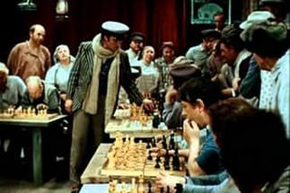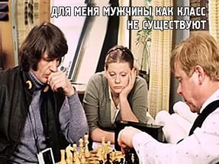

«Двеннадцать стульев» «Самая обаятельная и превлекательная»

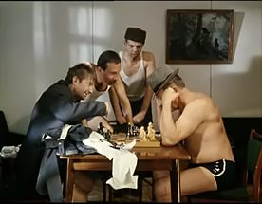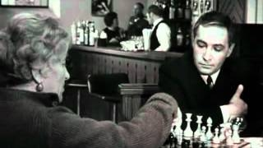

«Джентельмены удачи» «Семнадцать мгновений весны»

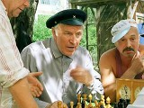

«Ворошиловский стрелок»

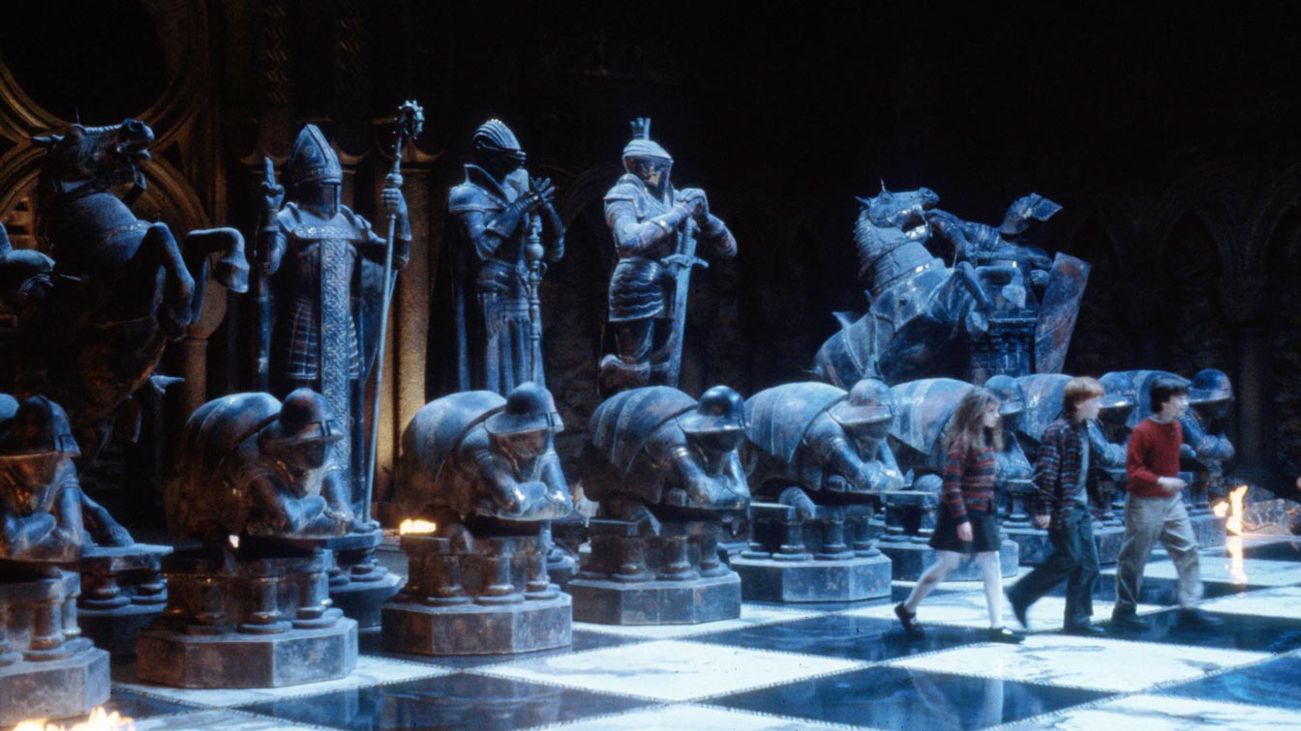

«Гарри Поттер»

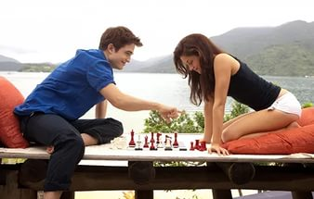 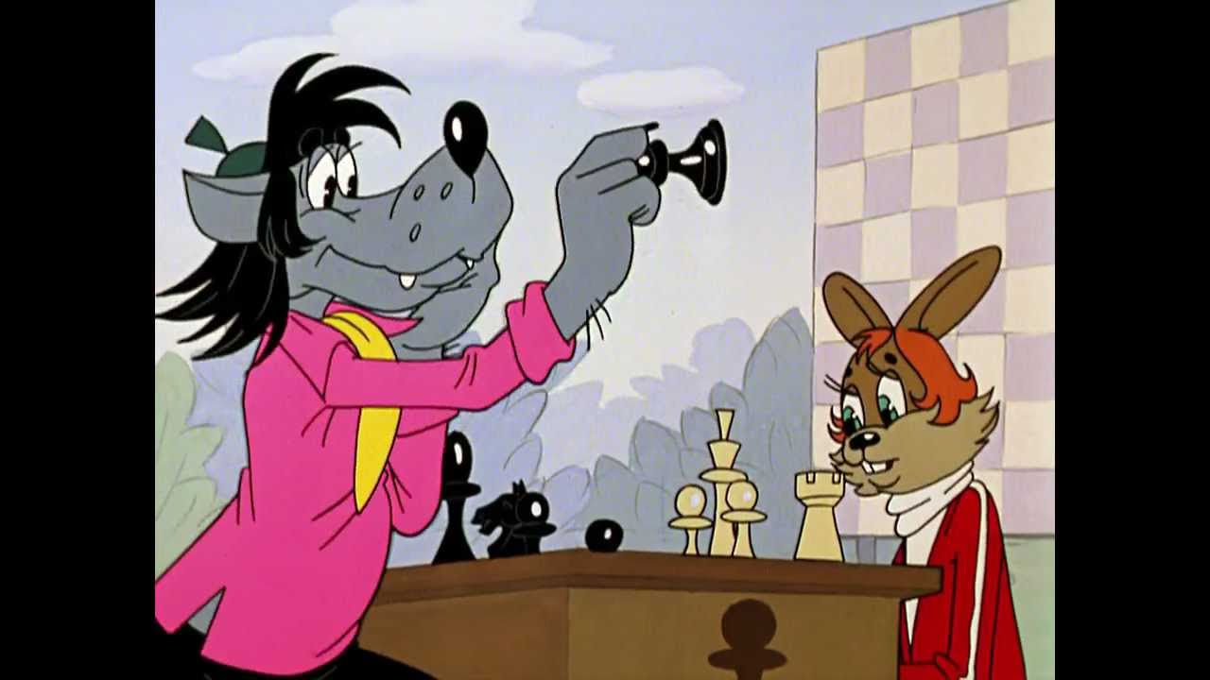

«Сумерки» «Ну-погоди!»

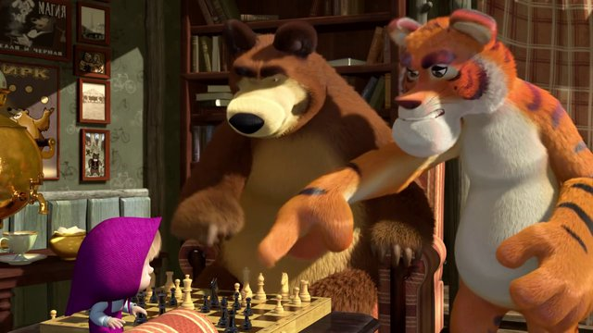

«Маша и Медведь»

**Приложение 2**

**МАТ В ОДИН ХОД**

Данные задачи на мат в 1 ход предназначены для шахматистов, которые только начинают свой путь. Прорешав все эти задачи, вы без труда сможете найти мат в 1 ход в своих партиях, что избавит вас от многочисленных зевков и промахов. В большинстве задач мат в 1 ход ставят БЕЛЫЕ.

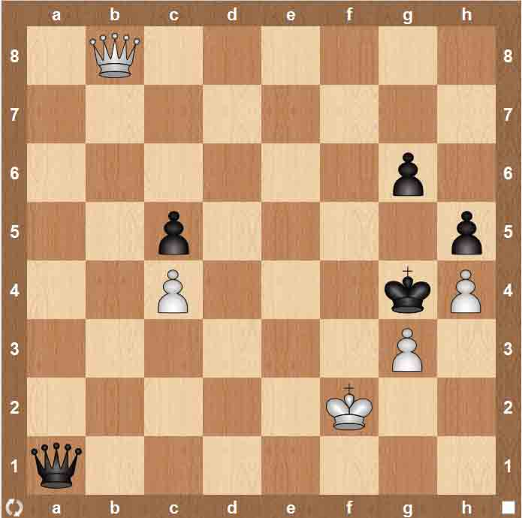         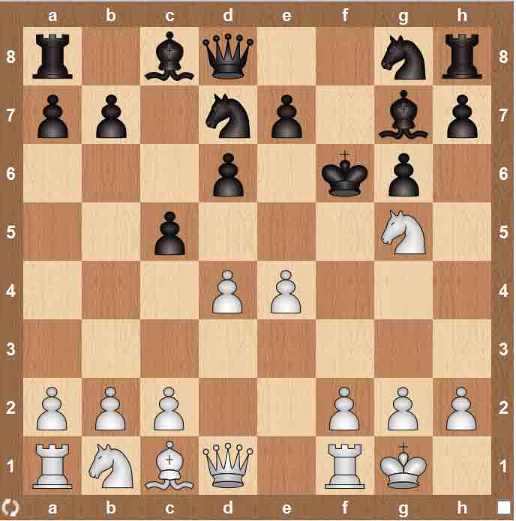

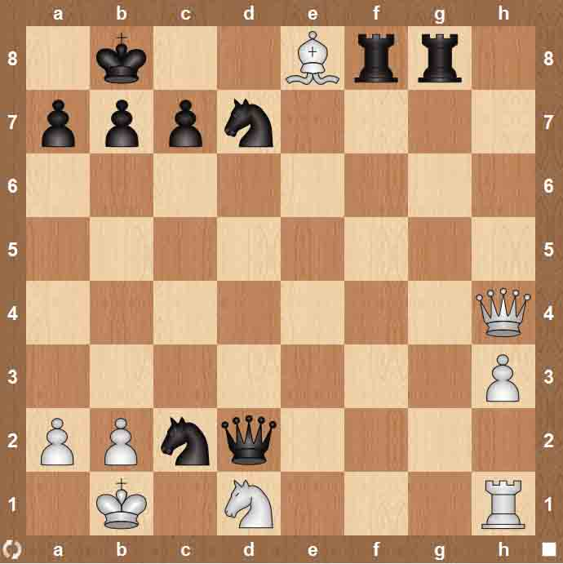         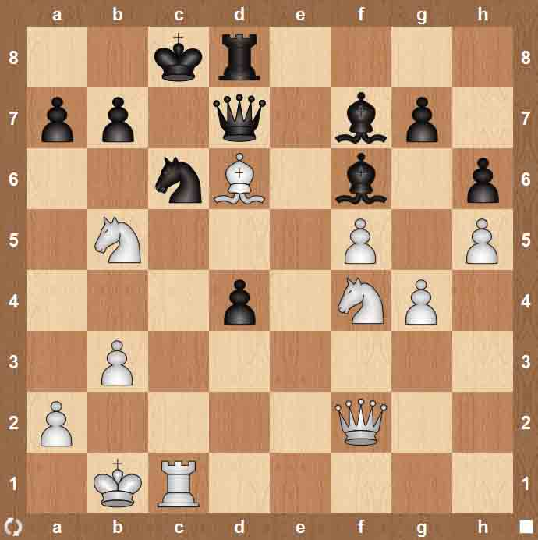

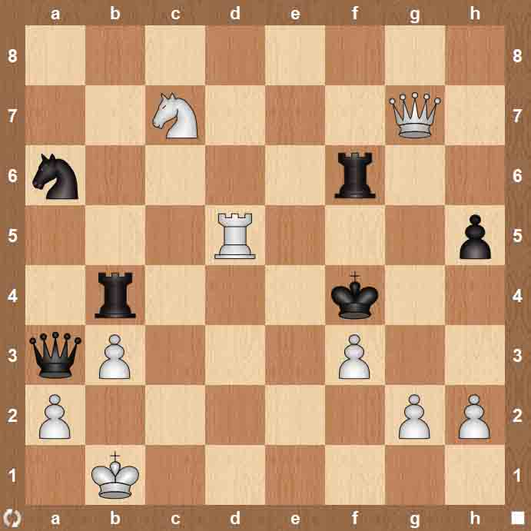         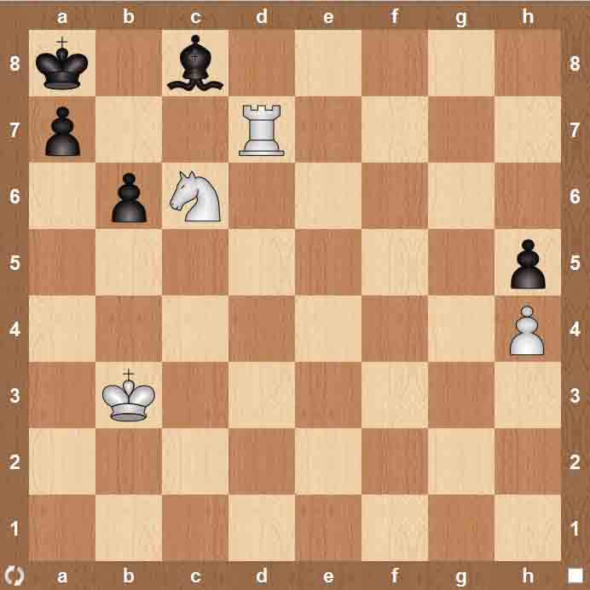

**Приложение 3**

**МАТ в ДВА ХОДА**

Во всех задачах белые ставят мат в два хода. Решая задачу, постарайтесь сначала найти идею, а затем ее осуществление. Небольшая подсказка: как правило, такие задачи не начинаются с шаха. Удачи!

